Государственное бюджетное профессиональное образовательное учреждение
«Троицкий технологический техникум»

Методические рекомендации
по выполнению практических работ

по УДВ.04 География

профессии 43.01.02 Парикмахер

Троицк, 2021

Методические рекомендации для выполнения лабораторных работ разработаны на основе программы УДВ.04 География
профессии 43.01.02 Парикмахер

Разработчик: преподаватель ГБПОУ ТТТ, высшей квалификационной категории Сабирова О.В.

Рассмотрено и одобрено на заседании цикловой методической комиссии преподавателей общеобразовательных дисциплин, ОГСЭ и ЕН циклов

Протокол № __7___от «_14__»____05____2021 г.

Содержание:
1.Пояснительная записка.
2. Общие требования по выполнению работы и оформлению отчета; критерии оценивания работ.
3. Тематика и содержание практических работ.
5. Список используемой литературы.
Пояснительная записка
Комплект практических работ предназначен в качестве методического пособия при проведении практических работ по программе учебной дисциплины География. В пособие включены задания разных уровней сложности, связанные с работой по карте, работа с тестами, требующие от студентов использования различных методов поиска ответа и активизации творческого мышления.
Требования к знаниям и умениям при выполнении практических работ.
В результате выполнения практических работ, предусмотренных программой по данным специальностям, обучающийся должен знать:
- основные географические понятия и термины; традиционные и новые методы географических исследований;
-особенности размещения основных видов природных ресурсов, их главные месторождения и территориальные сочетания; численность и динамику населения мира, отдельных регионов и стран, их этногеографическую специфику; различия в уровне и качестве жизни населения, основные направления миграций; проблемы современной урбанизации;
-географические аспекты отраслевой и территориальной структуры мирового хозяйства, размещения его основных отраслей; географическую специфику отдельных стран и регионов, их различия по уровню социально-экономического развития, специализации в системе международного географического разделения труда; географические аспекты глобальных проблем человечества;
-особенности современного геополитического и геоэкономического положения России, ее роль в международном географическом разделении труда;
уметь:
-определять и сравнивать по разным источникам информации географические тенденции развития природных, социально-экономических и геоэкологических объектов, процессов и явлений;
оценивать и объяснять ресурсообеспеченность отдельных стран и регионов мира, их демографическую ситуацию, уровни урбанизации и территориальной концентрации населения и производства, степень природных, антропогенных и техногенных изменений отдельных территорий;
-применять разнообразные источники географической информации для проведения наблюдений за природными, социально-экономическими и геоэкологическими объектами, процессами и явлениями, их изменениями под влиянием разнообразных факторов;
-составлять комплексную географическую характеристику регионов и стран мира; таблицы, картосхемы, диаграммы, простейшие карты, модели, отражающие географические закономерности различных явлений и процессов, их территориальные взаимодействия;
-сопоставлять географические карты различной тематики;
-использовать приобретенные знания и умения в практической деятельности и повседневной жизни:
-для выявления и объяснения географических аспектов различных текущих событий и ситуаций;
-нахождения и применения географической информации, включая карты, статистические материалы, геоинформационные системы и ресурсы Интернета; правильной оценки важнейших социально-экономических событий международной жизни, геополитической и геоэкономической ситуации в России, других странах и регионах мира, тенденций их возможного развития;
-понимания географической специфики крупных регионов и стран мира в условиях глобализации, стремительного развития международного туризма и отдыха, деловых и образовательных программ, различных видов человеческого общения.

Правила выполнения практических работ.
Обучающийся должен выполнить все практические работы в полном объеме.
Задания практической работы выполняются в тетради, предназначенной для выполнения практических работ. После выполнения работы тетрадь сдается на проверку преподавателю.
Если обучающийся не выполнил практическую работу или часть работы, то он может выполнить работу или оставшуюся часть работы во внеурочное время, согласованное с преподавателем.
Оценку по практической работе обучающийся получает с учетом выполненной работы в указанный срок, если:
- задания выполнены правильно и в полном объеме;
- обучающийся может пояснить выполнение любого этапа работы;
- работа выполнена в соответствии с требованиями к выполнению работы.
Зачет по практическим работам обучающийся получает при условии выполнения всех предусмотренных программой работ при удовлетворительных оценках.

Критерии оценивании практических работ.

Оценка "5"
Практическая работа выполнена в полном объеме с соблюдением необходимой последовательности. Обучающиеся работали полностью самостоятельно: подобрали необходимые для выполнения предлагаемых работ источники знаний, показали необходимые для проведения практических работ теоретические знания, практические умения и навыки. Работа оформлена аккуратно.
Оценка "4"
Практическая работа выполнена обучающимися в полном объеме и самостоятельно.
Допускается отклонение от необходимой последовательности выполнения, не влияющее на правильность конечного результата (перестановка пунктов типового плана при характеристике отдельных территорий или стран и т.д.).
Использованы указанные преподавателем источники знаний, включая страницы атласа, таблицы из приложения к учебнику, страницы из статистических сборников. Работа показала знание основного теоретического материала и овладение умениями, необходимыми для самостоятельного выполнения работы.
Допускаются неточности и небрежность в оформлении результатов работы.
Оценка"3"
Практическая работа выполнена и оформлена обучающимися с помощью учителя. На выполнение работы затрачено много времени (можно дать возможность доделать работу дома). Обучающиеся показали знания теоретического материала, но испытывали затруднения при самостоятельной работе с картами атласа, статистическими материалами, географическими инструментами.
Отметка "2"
Выставляется в том случае, когда обучающиеся оказались не подготовленными к выполнению этой работы. Полученные результаты не позволяют сделать правильных выводов и полностью расходятся с поставленной целью. Обнаружено плохое знание теоретического материала и отсутствие необходимых умений.

3. Тематика и содержание практических работ за 1 курс

№ | Тема | Кол-во часов
1 | П.Р1 Оценка ресурсообеспеченности страны (региона, человечества) основными видами ресурсов.- | 2
2 | П.Р.2 Анализ международного сотрудничества по решению глобальных проблем человечества.- | 2
3 | П.Р.3 Анализ геоэкологической ситуации в отдельных странах и регионах мира..- | 2
4 | П.Р.4 Характеристика экономико-географического положения страны | 2
5 | П.р.5 Характеристика природно-ресурсного потенциала страны | 2
6 | П.р. 6Прогнозирование изменения численности населения мира и отдельных регионов. | 2
7 | П.р. 7.Определение состава и структуры населения на основе статистических данных. | 2
8 | П.р. 8 Выявление и характеристика основных направлений миграции населения | 2
9 | П.р 9Выявление основных закономерностей расселения на основе анализа физической и тематических карт мира. | 2
10 | П.р10.Анализ обеспеченности предприятиями сферы услуг отдельного региона, страны, города | 2
11 | П.р11Анализ обеспеченности предприятиями сферы услуг отдельного региона, страны, города. | 2
12 | П.р12 Анализ грузооборота и пассажиропотока по основным транспортным магистралям мира. | 2
13 | П.р13 Оценка основных показателей уровня и качества жизни населения. | 2

Практическая работа № 1.
Тема: Оценка ресурсообеспеченности страны (региона, человечества) основными видами ресурсов.
Теоретические сведения:
Географическая оболочка Земли обладает огромными и разнообразными природными ресурсами. Однако запасы разных их видов далеко не одинаковы, распределены они неравномерно. В результате отдельные районы, страны, регионы, даже материки имеют различную ресурсообеспеченность.
Под ресурсообеспеченностью обычно понимают соотношение между величиной природных ресурсов и размерами их использования.
Ресурсообеспеченность в годах рассчитывается по следующей формуле:

Запасы
Ресурсообеспеченность (в годах) =
Добыча

Ресурсообеспеченность на душу населения рассчитывается следующим образом:
Запасы
Ресурсообеспеченность (т/душу населения) =
Население

Цель: научиться рассчитывать ресурсообеспеченность каждой страны, имея данные о добыче этих ресурсов.

Ход работы:
Задание 1. Посмотрите таблицу 1. Проанализируйте исходные данные. Используя формулу, рассчитайте ресурсообеспеченность стран. Расположите страны в порядке возрастания в них показателя ресурсообеспеченности, начиная со страны с наименьшим значением этого показателя.

Таблица 1.
Страна | Разведанные запасы природного газа, трлн м³ (2016 г.) | Добыча природного газа, млрд м³ в год (2016 г.)
- США | 8,7 | 749,2
- Китай | 5,4 | 138,4
- Казахстан | 1,0 | 19,0

Задание 2. Посмотрите таблицу 2. Проанализируйте исходные данные. Используя формулу, рассчитайте ресурсообеспеченность стран. Расположите страны в порядке возрастания в них показателя ресурсообеспеченности, начиная со страны с наименьшим значением этого показателя.

Таблица 2.
Страна | Площадь пашни, млн га (2014 г.) | Численность населения, млн человек (2014 г.)
- Венгрия | 4,5 | 9,8
- Польша | 10,1 | 38,4
- Кипр | 0,08 | 1,2

Задание 3. Посмотрите таблицу 3. Проанализируйте исходные данные. Используя формулу, рассчитайте ресурсообеспеченность стран. Расположите страны в порядке возрастания в них показателя ресурсообеспеченности, начиная со страны с наименьшим значением этого показателя.

Таблица 3.
Страна | Разведанные запасы нефти, млрд т. (2016 г.) | Добыча нефти, млн т. в год (2016 г.)
- Бразилия | 1,8 | 136
- Нигерия | 5,0 | 98
- США | 5,8 | 543

Задание 4. Посмотрите таблицу 4. Проанализируйте исходные данные. Используя формулу, рассчитайте ресурсообеспеченность стран. Расположите страны в порядке возрастания в них показателя ресурсообеспеченности, начиная со страны с наименьшим значением этого показателя.

Таблица 4.
Страна | Водные ресурсы (2014 г.) | Численность населения млн чел. (2014 г.)
- Аргентина | 876 | 41,3
- Алжир | 11 | 39,1
- Белоруссия | 58 | 9,5

Сделайте вывод по проделанной работе.

Контрольные вопросы:
- Что такое ресурсообеспеченность?
- Как рассчитывается ресурсообеспеченность, значение которой выражается в тоннах на душу населения?
- Как рассчитывается ресурсообеспеченность, значение которой выражается в годах?

Практическая работа №2.
Тема: Выявление на основе различных источников информации приоритетных глобальных проблем человечества. Аргументация представленной точки зрения.
Теоретические сведения:
Проблема мира и разоружения — проблема предотвращения третьей мировой войны остается важнейшей, самой приоритетной проблемой человечества. Во второй половине XX в. появилось ядерное оружие и возникла реальная угроза уничтожения целых стран и даже континентов, т.е. практически всей современной жизни.
Экологическая — деградация глобальной экологической системы, в результате нерационального природопользования и загрязнение её отходами человеческой деятельности.
Демографическая — продолжение демографического взрыва, быстрый рост численности населения Земли и как следствие перенаселение планеты.
Топливно-сырьевая — проблема надежного обеспечения человечества топливом и энергией, в результате быстрого роста потребления природных минеральных ресурсов.
Продовольственная — по данным ФАО (организации по продовольствию и сельскому хозяйству) и ВОЗ (Всемирной организации по здравоохранению) в мире голодают и недоедают от 0,8 до 1,2 млрд. человек.
Использование ресурсов Мирового океана — на всех этапах человеческой цивилизации Мировой океан был одним из важнейших источников поддержания жизни на Земле. В настоящее время океан это не просто единое природное пространство, но и природно-хозяйственная система.
Мирное освоение космоса - Космос — глобальная среда, общее достояние человечества. Испытание разного рода оружия может угрожать всей планете сразу. «Замусоривание» и «засорение» космического пространства.
Преодоление отсталости развивающихся стран — большая часть населения мира живет в бедности и нищите, которые можно считать крайними формами проявления отсталости. Доход на душу населения в некоторых странах составляет менее 1 долл. в день.
Цель: проанализировать глобальные проблемы человечества и их пути решения
Ход работы:
Задание 1. Соотнесите глобальную проблему человечества с путем ее решения. Заполните таблицу.
А) Проблема мира и разоружения  Б) Экологическая  В) Демографическая  Г) Топливно-сырьевая  Д) Продовольственная  Е) Использование ресурсов Мирового океана  Ж) Мирное освоение космоса  З) Преодоление отсталости развивающихся стран | - Установление жесткого контроля за ядерным и химическим оружием; Сокращение обычных вооружений и торговли оружием; Общее сокращение военных расходов и численности вооруженных сил.  - Создание и осуществление программ международной помощи отстающим странам. Безвозмездная экономическая и финансовая помощь (строительство промышленных предприятий, больниц, школ).  - Экстенсивный путь решения заключается в расширении пахотных земель, пастбищных и рыбопромысловых угодий. Интенсивный путь — это увеличение производства сельскохозяйственной продукции за счет механизации, химизации, автоматизации производства, за счет освоения новых технологий, выведения высокоурожайных, болезнеустойчивых сортов растений и пород животных.  - Проведение продуманной демографической политики.  - «Немилитаризация» космического пространства. Международное сотрудничество в освоении космического пространства.  - Всё более широкое применение нетрадиционных источников энергии и тепла (солнечной, ветровой, приливной и т. д.). Развитие атомной энергетики;  - Создание мировой структуры морского хозяйства (выделение зон нефтедобычи, рыболовных и рекреационных зон), совершенствование инфраструктуры портово-промышленных комплексов. Охрана вод Мирового океана от загрязнения. Запрещение военных испытаний и захоронения ядерных отходов.  - Оптимизация использования природных ресурсов в процессе общественного производства; Охрана природы от негативных последствий человеческой деятельности; Экологическая безопасность населения; Создание особо охраняемых территорий.

Задание 2. Описание какой глобальной проблемы человечества приводится ниже? Почему эта проблема является глобальной?
Эта проблема ярко выражена в Азии и в Африке. Она затронула каждого 9 человека на планете. ООН указывает, что изменчивость климата , экстремальные климатические явления, такие как засухи и наводнение, активно влияют на спад урожайности и, как следствие, на рост этой глобальной проблемы. Также особое влияние оказывает экономические конфликт и экономический спад. Но есть и обратная сторона этой проблемы: в настоящее время каждый восьмой человек в мире страдает ожирением.
Ответ:________________________________________________________________

Задание 3. Описание какой глобальной проблемы человечества приводится ниже? Почему эта проблема является глобальной?
Эта экологическая проблема возникла в результате активного влияния на окружающую среду деятельности человека. Большое количество отходов производства, сфер деятельности, жизнедеятельности человека «оставляет отпечаток» на нашей природе. Эту проблему можно решить только если люди поймут, насколько сильно они губят планету, и перестанут истощать и засорять ее.
Ответ___________________________________________________________________

Задание 4. Описание какой глобальной проблемы человечества приводится ниже? Почему эта проблема является глобальной?
Эта проблема возникла в связи с ростом мирового населения и, как следствием, роста потребностей людей. К сожалению, современные бытовые условия человека напрямую зависят от тех благ, которыми обеспечивает нас наша окружающая среда. Эту взаимосвязь мы можем проследить, когда используем воду, включаем свет или газ, заправляем свой автомобиль, выбрасываем большое количество бумаги и т.д. Все, что мы имеем сегодня – создано благодаря недрам Земли. Но все эти недра формировались долгие-долгие годы, века, тысячелетия... В настоящее время, человечество непосредственно столкнулось с этой проблемой, которая характеризуется тем, что блага Земли не успевают возобновляться из-за огромного, глобального роста человеческих потребностей.
Ответ____________________________________________________________________
Задание 5. Верно ли суждение о том, что все глобальные проблемы человечества тесно взаимосвязаны и вытекают друг из друга? Аргументируйте свой ответ 4-5 предложениями.
Ответ:___________________________________________________________________
Сделайте вывод по проведенной работе.
Контрольные вопросы:
- Что такое глобальные проблемы человечества?
- Какие проблемы вы бы отнесли к глобальным?
- Какие пути решения этих проблем вы видите?

Практическая работа №3.
Тема: Выявление основных закономерностей расселения на основе анализа физической и тематических карт мира.

Теоретический материал
На любой карте, показывающей размещение населенных пунктов, можно выделить три основных вида подобного размещения:
- линейный, при котором размещение населенных пунктов предопределяется транспортными магистралями — автомобильными или железными дорогами, судоходными реками;
- агломерационный, где скопление населенных пунктов наблюдается вокруг крупного города, месторождения полезных ископаемых или обусловлено выгодным географическим положением территории;
- равномерное размещение характерно для населенных пунктов, выполняющих функции центров обеспечения товарами и услугами равномерно размещенного сельского населения.
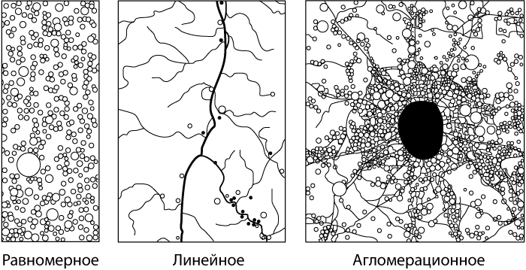
Равномерное, линейное, агломерационное размещение населенных пунктов
Помимо классификации расселения по типу, существует деление типов расселения по происхождению. Принято выделять два таких типа:

Городское расселение  (размещение населения в городах; город – сравнительно крупный населенный пункт, жители которого заняты, как правило, вне сельского хозяйства). | Сельское расселение  (размещение населения в сельских поселениях; сельские поселения – населенные места или населенные пункты, не соответствующие критериям, установленным в данной стране для городских поселений).

В 19 веке рост промышленных городов стал массовым, однако именно 20 век считается веком урбанизации.
Урбанизация – рост городов, городского населения, повышение роли городов и их населения в стране и мире, возникновение и развитие все более сложных сетей, систем городов и распространение городского образа жизни.
Таким образом, поселения людей возникают не случайно, а на основании общих правил и закономерностей, образуя сложную структуру соподчинения от городов гигантов до деревень, связанных в единый комплекс «город и районы его тяготения».
Фактическое размещение крупных, средних и малых городов является результатом взаимного действия экономических, природных, исторических факторов.

Цель: проследить основные закономерности расселения в крупных городах мира.

Ход работы:
Задание 1. Проанализируйте виды сверху крупных городов мира. Определите, к каким типам расселения они относятся. Ответ оформите в виде таблицы.

- Москва | 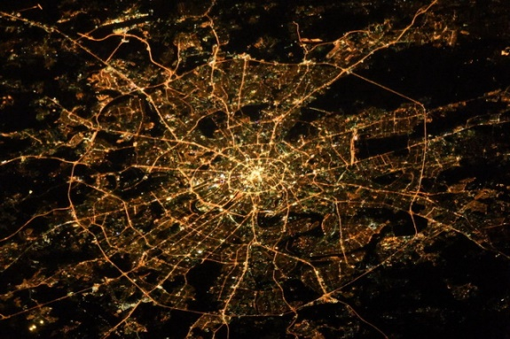
- Нью-Йорк | 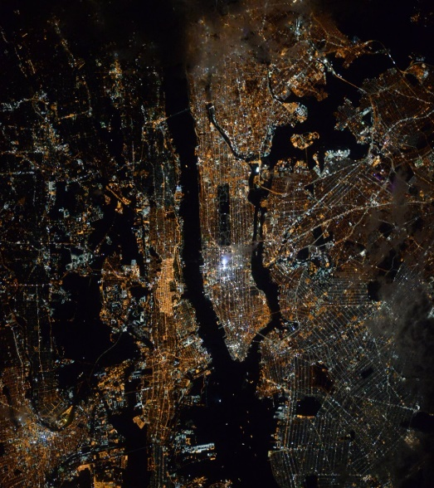
- Париж | 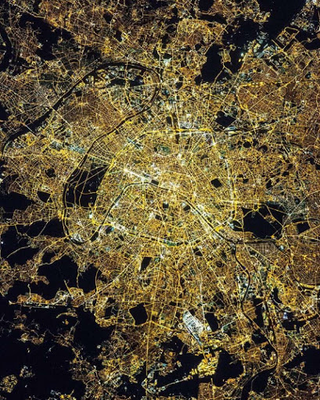

Таблица для ответов:
А. Линейное расселение | Б. Агломерационное расселение | В. Равномерное расселение

Задание 2. Определите долю городского населения (в %) в общей численности населения Кемеровской области, если известно, что общая численность ее населения на 1 января 2013 г. составляла 2 742 540 человек, в том числе горожан – 2 345 197 человек. Полученный результат округлите до целого числа.
Ответ:________________________________________

Задание 3. Используя карту уровня урбанизации в мире, расставьте соответствие между типами урбанизации и странами, которые относятся к этим типам. Ответ оформите в таблицу. В качестве ответа достаточно указать номер страны (не переписывая все название).
А. Высокоурбанизированные (уровень урбанизации более 50%)  Б. Среднеурбанизированные (20-50%)  В. Слабоурбанизированные (менее 20%) | 1. Россия  2. Нигер  3. США  4. Папуа – Новая Гвинея  5. Индия  6. Боливия  7. Индонезия  8. Монако  9. Бутан  10. Гватемала  11. Сингапур  12. Бурунди

А | Б | В

Сделайте вывод по проделанной работе.

Практическая работа №4.
Тема: Характеристика политико-географического положения страны.

Цель: составить характеристику политико-географического положения выбранной страны.

Ход работы:
Задание 1. Изучить политико-географическую характеристику России, заполнив таблицу.

Показатель | Характеристика
Площадь территории
Население
Столица
Государственное устройство
Глава государства
Глава правительства
Законодательный орган
Государственный язык
Денежная единица
Географическое положение и состав
Омывающие океаны и моря, наличие озер и река
Участие в политических объединениях и союзах

Сделайте вывод по проведенной работе.

Практическая работа № 5
Тема: Характеристика экономико-географического положения страны.
Цель: составить характеристику экономико-географического положения выбранной страны.
Ход работы:
Задание 1. Изучить экономико-географическую характеристику России, заполнив таблицу.

Показатель | Характеристика
Наличие ресурсов
Основная международная специализация
Участие в экономических объединениях и союзах
Экономические взаимоотношения с другими странами
Сухопутные и морские соседи
Сделайте вывод по проведенной работе.

Практическая работа №6.
Тема: Характеристика природно-ресурсного потенциала страны.
Цель: изучить природно-ресурсный потенциальный России.

Ход работы:
Задание 1. Используя карты ресурсов в атласах, отметьте на контурной карте России следующие показатели:
- обеспеченность России каменным углем, нефтью, природным газом, рудами, золотом (отдельно).
- обеспеченность России земельными ресурсами.
- обеспеченность России водными ресурсами.

Перед выполнением задания, ознакомьтесь с правилами работы и оформления контурных карт.

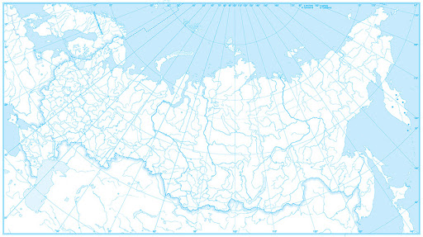

Сделайте вывод по проведенной работе.
Контрольные вопросы:
- Что такое природно-ресурсный потенциал?
- Рассмотрите регионы России в контексте наличия различных ресурсов на их территории.
- Какие ресурсы преобладают на территории нашей страны? Какие ресурсы находятся в наименьшем объеме?

Практическая работа №7.
Тема: Анализ международных экономических связей стран.

Теоретические сведения.

1. Разнообразие всемирных экономических отношений (ВЭО) и их формы. Страны с открытой экономикой
Международные экономические отношения (МЭО) - экономические отношения между государствами, региональными группировками, транснациональными корпорациями и другими субъектами мирового хозяйства.

Основные формы международных экономических отношений:

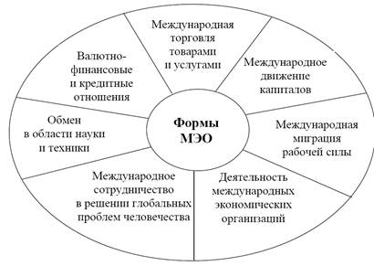

1. Торговля товарами и услугами.
2. Движение капитала.
3. Валютные и финансово-кредитные отношения.
4. Движение рабочей силы.
5. Специализация и кооперирование производств.
6. Научно-техническое сотрудничество.
7. Деятельность международных экономических организаций.

Рассмотрим некоторые из них.
Международная (мировая) торговля – самая старая часть мирового хозяйства, которая в эпоху НТР приобрела, можно сказать, второе дыхание: по темпам роста она в 2 – 2,5 раза превышает производство. Под влиянием НТР большие изменения происходят и в товарной структуре мировой торговли. В первую очередь, она заключается в уменьшении доли топлива, сырья и продовольствия и увеличении доли готовых изделий. Особенно активно развивается торговля услугами (обслуживание транспорта, ремонт, реклама и пр.)
Ведущее место в мировой торговле принадлежит странам «Большой семерки», странам ОПЕК.
Главные товаропотоки происходят между следующими странами: США – Канада, США – Япония, США – Китай, Германия – Франция, Китай – Германия, Германия – Великобритания, Мексика – США.
Для регулирования процессов мировой торговли создана Всемирная торговая организация (ВТО), в состав которой недавно вошла и Россия.
Международное производственное сотрудничество, в свою очередь, может осуществляться по-разному. И в виде специализации производства – преимущественно в машиностроении – с постепенным переходом от предметной к поузловой и подетальной специализации. Наиболее яркий пример такого рода являет собой автомобильная промышленность. И в виде совместного, комбинированного производства отдельной продукции рядом стран. Например, ФРГ, Франция, Великобритания и Испания намечают совместный выпуск нового самолета-аэробуса. И в виде создания совместных предприятий (СП) в разных отраслях производственной и непроизводственной сфер. И в виде сотрудничества в капитальном строительстве: в сооружении крупных хозяйственных объектов, таких как электростанции, металлургические комбинаты, транспортные магистрали.
Международные финансово-кредитные отношения. Эта форма ВЭО находит выражение в экспорте капитала, предоставлении займов и кредитов. По масштабам финансово-кредитных отношений лидируют США, Япония, Китай, страны Западной Европы. Крупнейшие финансовые центры: Лондон, Нью-Йорк, Токио, Цюрих, Гонконг, Москва.
Научно-техническое сотрудничество, которое выражается в международном обмене научно-технической информацией, а также в осуществлении совместных научных разработок и проектов, например, в области космических исследований.
Международный туризм. В последние десятилетия в мире происходит настоящий туристский бум. Быстрое развитие международного туризма отражает рост производительных сил, совершенствование транспортных средств и в то же время является одним из следствий урбанизации, повышения благосостояния и культурного уровня людей. В соответствии с видами передвижения различают автомобильный, воздушный, речной и морской туризм. Одновременно растет и индустрия туризма – сеть туристских фирм, гостиниц, круизных судов, предприятий по производству сувениров.
Появляются международные туроператоры, например, Coral Travel, TEZ TOUR, TUI и др.
По доходам от туристов первое место занимают США, главный туристический регион – Европа, растет значение Азии.
Страны-лидеры по посещаемости туристами: Франция, Китай, США, Италия, Испания, Малайзия, Германия.

Цель: проанализировать международные экономические связи различных стран мира.

Ход работы:
Задание 1. Дополните схему недостающими фактами. Ответ оформите в виде полной схемы со всеми структурами.

Задание 2. Какая форма МЭО описывается ниже?

Эта форма международных экономических отношений зародилась относительно давно, когда судна по морским путям доставляли различные товары в другие страны. В настоящее время, когда настал век научно-технического прогресса, эта форма стала развиваться с другой стороны, используя все новые и современные технологии.

Ответ:__________________________________________________

Задание 3. Какая форма МЭО описывается ниже?

Эта форма МЭО появилась в последние десять лет и оказывает непосредственное влияние на другую форму международных экономических связей, а именно на миграцию рабочей силы. Эта форма позволяет не только «обменяться» работниками и специалистами, но и развить у людей культурную и духовную составляющую.

Ответ:____________________________________________________

Задание 4. Какая форма МЭО описывается ниже?

Эта форма позволяет объединить силы двух или более стран в какой-либо научной области. Благодаря таким отношениям страны способны делать, по истине, величайшие открытия. Особенно активно такие международные взаимоотношения проявляются в исследовании Космоса.

Ответ:_____________________________________________

Сделайте вывод по проделанной работе.

Практическая работа № 8.
Тема: Анализ грузооборота и пассажиропотока по основным транспортным магистралям мира.
Цель: проанализировать грузооборот и пассажиропоток по основным транспортным магистралям мира.

Ход работы:
Задание 1. Используя данные таблицы «Пассажирооборот транспорта общего пользования в России в 2011 г.», определите долю железнодорожного транспорта (в %) в общем пассажирообороте. Полученный результат округлите до целого числа.

Пассажирооборот транспорта общего пользования
в России в 2011 г., млрд пассажиро-км

Пассажирооборот транспорта общего пользования | 443,9
в том числе:
железнодорожного | 139,7
автомобильного (автобусы) | 136,9
воздушного (транспортная авиация) | 166,6

Ответ:__________________________________________

Задание 2. Используя данные таблицы «Грузооборот по видам транспорта в РФ в 2012 г.», определите долю трубопроводного транспорта в общем грузообороте (в %). Полученный результат округлите до целого числа.

Грузооборот по видам транспорта в РФ в 2012 г. (млрд тонно-километров)

Транспорт – всего | 4998
в том числе по видам:
железнодорожный | 2222
автомобильный | 248
трубопроводный | 2397
водный (морской и внутренний водный) | 126
воздушный | 5,1

Ответ:____________________________________________________________________

Задание 3. Используя данные таблицы «Грузооборот по видам транспорта в РФ в 2013 г.», определите удельный вес автомобильного транспорта в общем объёме грузооборота. Полученный результат округлите до целого числа.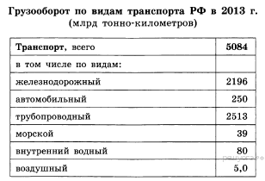

Сделать вывод по работе.

Практическая работа №9.
Тема: Определение международной специализации крупнейших стран и регионов мира.
Теоретический материал.
Основой международного разделения труда выступает международная специализация стран.
Международная специализация производства (МСП) — это специализация стран на производстве определенных товаров и услуг сверх внутренних потребностей для последующей их реализации на мировых рынках.
МСП развивается по двум направлениям — производственному и территориальному. В свою очередь, производственное направление подразделяется на межотраслевую, внутриотраслевую специализацию и на специализацию отдельных предприятий (компаний).
Межотраслевая специализация ориентирована на производство и обмен отдельных видов промышленной продукции.
Внутриотраслевая специализация построена на разделе производственных программ в границах одной и той же отрасли.
В территориальном аспекте МСП предполагает специализацию отдельных стран и регионов на производстве определенных продуктов и их частей на мировой рынок.
Основными формами МСП являются:
- предметная (производство готовых продуктов);
- подетальная (производство частей, компонентов продуктов);
- технологическая, или стадийная (осуществление отдельных операций или выполнение отдельных технологических процессов).

Страна | Стереотипные представления о специализации
Германия | Автомобили, бытовая техника, бытовая химия
Франция | Парфюмерия, косметика, мода
Италия | Одежда, обувь
Нидерланды | Живые цветы, сыр
Норвегия | Рыбные деликатесы
Россия | Икра, мех, военно-промышленный комплекс
Швейцария | Банки, часы, сыр
Иран | Ковры
США | Джинсы, компьютеры, прохладительные напитки, рестораны быстрого питания
Япония | Электроника, автомобили
Китай | Текстильное производство

Цель: изучить международную специализацию крупнейших стран и регионов мира.

Ход работы:
Задание 1. На основе таблицы о стереотипных представлениях международной специализации создайте карту «Международная специализация». Для создания используйте контурную карту мира. При оформлении контурных карт используйте правила работы с контурными картами.

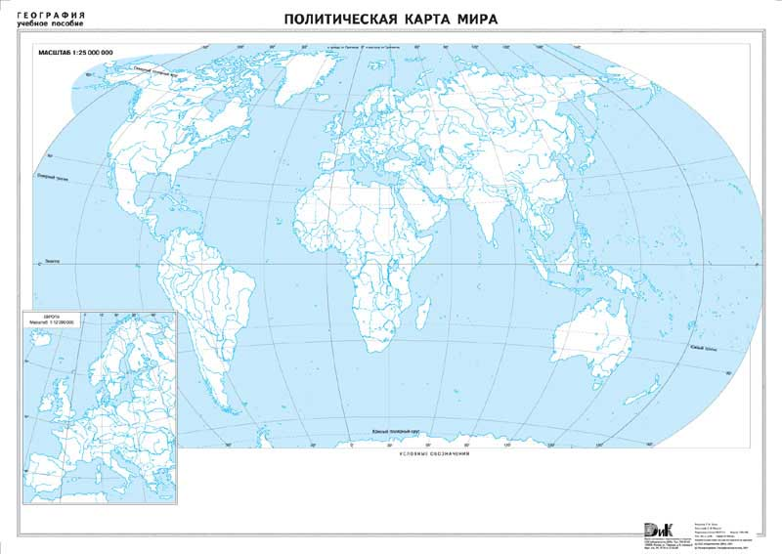

Сделайте вывод по проведенной работе.

Контрольные вопросы:
- Что такое международная специализация?
- Какие есть основные формы специализации?
- Что оказывает влияние на международную специализацию?

Практическая работа №10.
Тема: Определение состава и структуры населения на основе статистических данных.
Цель: определить состава и структуры населения на основе статистических данных.

Ход работы:
Задание 1. Используя карту народов мира, отметьте на контурной карте России группы народов, которые встречаются на территории нашей страны.

Задание 2. Посчитайте процентное соотношение от общего числа населения мужчин и женщин в отдельности. Ответ оформите в виде таблицы и устного ответа в виде слова. Ответ сократите до десятичных единиц.

Год | Население, млн чел. | Мужчины, млн чел | Женщины, млн чел | Мужчины, % | Женщины, %
2016 | 147 | 67, 9 | 78,6
2017 | 147 | 68,1 | 78,7
2018 | 147 | 68,1 | 78,8

Какой пол преобладает на территории нашей страны?
Ответ:_______________________________________________________________________

Сделайте вывод по проделанной работе.

Практическая работа №11.
Тема: Выявление и характеристика основных направлений миграции населения.

Теоретический материал:
Миграции населения — это перемещения людей из одного постоянного места жительства в другое на более или менее длительное время.
Различают внешние миграции— эмиграция (выезд за пределы) и иммиграция (въезд на территорию) и внутренние. Миграции могут быть вынужденные и добровольные.
Миграцию очень просто можно рассчитать, зная другие показатели движения населения:
Миграционный прирост = Число прибывших - Число выбывших

или

Миграционный прирост = Общий прирост - Естественный прирост

Цель: выявить характеристику основных направлений миграции населения
Ход работы:
Задание 1. Определите миграционный прирост населения Тверской области в 2008 г. Ответ запишите в виде числа.
Общие итоги миграции населения в Тверской области в 2000–2008 гг.
(человек)
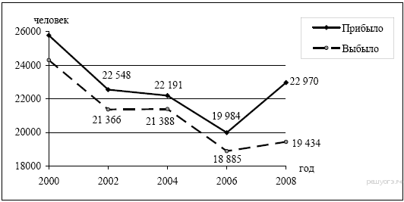
Ответ:____________________________________________________

Задание 2. Определите миграционный прирост населения Алтайского края в 2010 г. Ответ запишите в виде числа.

Изменение численности населения Алтайского края в 2007–2010 гг.

Показатель | 2007 г. | 2008 г. | 2009 г. | 2010 г.
Общий прирост населения за год,  человек | –14 830 | –11 702 | –6062 | –9803
Естественный прирост населения за год,  человек | –9039 | –6756 | –4868 | –5516

Ответ:____________________________________________________________

Задание 3. Определите миграционный прирост (всего) населения РФ в 2009 г. Ответ запишите в виде числа.

Миграция населения Российской Федерации со странами СНГ в 2009–2010 гг.
(человек)

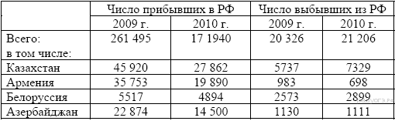
Ответ:____________________________________________________________

Сделать вывод по проделанной работе.

Практическая работа №12.
Тема: Прогнозирование изменения численности населения мира и отдельных регионов.
Цель: проанализировать прогнозы изменения численности ряда стран.

Ход работы:
Задание 1. Рассчитайте примерную, прогнозируемую численность населения в ряде крупных стран мира к 2030 году. Ответ оформите в таблицу.

Таблица 1.
Страна | Численность в 2020 г., чел | Естественный прирост (предполагаемый), чел | Численность в 2030 г., чел
Россия | 143 786 842 | - 3 243 424
Индия | 1 383 197 754 | 129 787 451
Китай | 1 424 548 267 | 16 633 552
США | 331 431 527 | 23 280 157
Египет | 102 941 484 | 16 804 193
Великобритания | 67 334 208 | 3 244 406
Франция | 65 721 165 | 2 173 106
Германия | 82 540 450 | -353 714
Украина | 43 579 234 | -29 378 860
Ватикан | 804 | 1

Задание 2. Составьте график, отразив изменения численности населения таких стран, как Россия, США, Китай, Франция, Германия, Украина. На горизонтальной оси отложите года (2020 и 2030), по вертикальной – показатели численности.
Сделать вывод по проведенной работе.
Контрольные вопросы:
- Что такое численность населения?
- На основе чего строятся прогнозы по изменению численности населения мира?
- В какой стране наибольший рост населения?
- В какой стране наименьший рост населения?

Практическая работа №13.
Тема: Составление экономико-географической характеристики одной из отраслей промышленности.

Цель: развитие умений комплексного использования карт, учебника, справочных материалов с целью отбора и комплексной характеристики одной из отраслей промышленности мира.
Ход работы:
Задание 1. Выберите любую отрасль мирового хозяйства и охарактеризуйте ее по плану. Примеры отраслей промышленности: химическая, нефтехимечская, машиностроение, металлообработка, лесная, деревообрабатывающая, целлюлозно-бумажная и т.д.

План характеристики отрасли мирового хозяйства.

1. Значение отрасли в мировом хозяйстве, ее отраслевой состав, влияние НТР на ее развитие.
2. Сырьевые и топливные ресурсы отрасли и их размещение.
3. Размеры производства продукции с распределением по главным экономическим регионам.
4. Главные страны - производители.
5. Главные районы и центры производств: факторы, обусловившие размещение отрасли именно в этих регионах.
6. Природоохранные и экологические проблемы, возникающие в связи с развитием отрасли.
7. Главные страны (районы) экспорта продукции. Главные страны (районы) импорта продукции. Важные грузопотоки.
8. Перспективы развития и размещения отрасли.

Сформировать вывод по проделанной работе.

Контрольные вопросы:
- Какие виды отраслей промышленности вы знаете?
- Какая взаимосвязь отраслей промышленности с окружающей средой существует?
- Назовите страны-экспортеры и страны- импортеры.

Информационное обеспечения реализации программы

Основные печатные издания
1. Максаковский В.П. География (базовый уровень). — М., 2019.

2. Федеральный закон от 29.12.2012 № 273-ФЗ «Об образовании в Российской Федерации».
Приказ Минобрнауки России от 17.05.2012 № 413 «Об утверждении федерального государственного образовательного стандарта среднего (полного) общего образования».

Приказ Минобрнауки России от 29.12.2014 № 1645 «О внесении изменений в Приказ Министерства образования и науки Российской Федерации от 17.05.2012 № 413 “Об утверждении федерального государственного образовательного стандарта среднего (полного) общего образования”».

Письмо Департамента государственной политики в сфере подготовки рабочих кадров и ДПО Минобрнауки России от 17.03.2015 № 06-259 «Рекомендации по организации получения среднего общего образования в пределах освоения образовательных программ среднего профессионального образования на базе основного общего образования с учетом требований федеральных государственных образовательных стандартов и получаемой профессии или специальности среднего профессионального образования».

2 Основные электронные издания
1. www.wikipedia.org (сайт Общедоступной мультиязычной универсальной интернет-энциклопедии).

2.www.school-collection.edu.ru («Единая коллекции цифровых образовательных ресурсов»).

3.www.simvolika.rsl.ru (сайт «Гербы городов Российской Федерации

